
Microsoft Office Excel 2007
2006 年 2 月

目次

Microsoft Office Excel 2007 の概要 1
適切な意思決定を行うための情報分析 1
分析結果をわかりやすく伝える 2
顧客やパートナーとの情報共有 3
より効率的な情報管理 4
適切な意思決定を行うための情報分析 5
拡張インターフェイスと広い作業スペース 5
結果指向のユーザー インターフェイス 5
スプレッドシートの行数と列数の増量 6
パフォーマンスの向上 6
テーブル、数式、フィルタリングのサポート 7
テーブル ツールの強化 7
新しい数式/範囲管理ツール 9
充実したデータ視覚化機能を備える条件付き書式 9
並べ替え機能とフィルタリング機能の強化 11
使いやすい ピボットテーブル ビューと ピボットグラフ ビュー 12
見やすく使いやすいツール 13
最新のビジネス データにすばやくアクセス 15
SQL Server 2005 Analysis Services 15
SQL Server 2005 Analysis Servicesでの ピボットテーブル ビューと ピボットグラフ ビューの役割 15
フィールド リストのメリット 16
分析結果をわかりやすく伝える 18
本格的なグラフ作成ツール 18
Microsoft Office system 全体で共有されるグラフ作成エンジン 18
インターフェイス内の直観的でわかりやすいツール 18
カスタム データの出力ツール 20
セル スタイルを使ってすばやくフォーマット 20
レポートのヘッダーとフッターの編集 20
印刷エクスペリエンスの強化 20
グラフでの印象的な視覚効果 20
Microsoft Office のアートやスタイルを使ったカスタマイズ 20
顧客やパートナーとの情報共有 21
アクセスしやすいブラウザ ベースのデータ 21
HTML 形式でのスプレッドシートの動的表示 21
Excel クライアントとスプレッドシート間の高度な協調性 22
スプレッドシートからのダッシュボードの作成 22
Excel サービス API 23
新しいファイル形式のサポート 23
Office XML Formats 23
XPS と PDF のサポート 24
より効率的な情報管理 25
サーバー ベースの制御 25
データ接続ライブラリ 25
レポート管理機能 26
Office SharePoint Server 2007 への公開 27
レビューまたは承認ワークフローの作成 28
Office SharePoint Server 2007 でのコンテンツ管理 29
情報権限管理 29
レコード管理 30
情報管理ポリシー 30
コンテンツを安全に保管 30
まとめ 31
参照先 32
システム要件 33

Microsoft Office Excel 2007 の概要
Microsoft® Office Excel® 2007 は、Microsoft Office system の 2007 リリースに含まれるスプレッドシート ソフトウェアです。インフォメーション ワーカー向けのアプリケーション、サーバー、サービスが統合された Microsoft Office system にはアクセス性の高い包括的なツール セットが揃っており、ユーザーは情報作業を効率良く、また高い生産性で行うことができます。
Office Excel 2007 は、適切な意思決定を行うための情報分析、情報伝達、情報管理に役立つ高性能なツールです。Office Excel 2007 を Microsoft Office SharePoint® Server 2007 と併用すると、Excel Services (スプレッドシートの管理、使用、共有に特化した新しいサーバー ベースの Excel バージョン) を利用できます。Excel Servicesは Microsoft Office SharePoint Server 2007 の性能を最大限に活用しているため、ビジネス インテリジェンス向けに Office Excel 2007 を利用する場合に適しています。
新しい Microsoft Office system の中核をなすのが Microsoft Office Open XML Formats です。コンパクトで堅牢なファイル形式の Office XML Formats によりドキュメントとバックエンド システム間の高度なデータ統合が実現します。また、Excel XML Formats を使うと、ファイル サイズの削減、高度なデータ回復、スプレッドシートと他のデータ ソース (基幹業務システムなど) との相互運用性向上を実現できます。

適切な意思決定を行うための情報分析
高性能で使いやすい Office Excel 2007 の分析ツールを利用すると、複雑なデータから傾向を見極めることができます。
- 新機能: 結果指向のユーザー インターフェイスには、ユーザーのニーズに最も適したツール群が提示されます。
- 新機能: スプレッドシートの行と列が 100 万行× 16,000 列まで増え、大量のデータのインポートや作業ができるようになりました。
- 新機能: デュアル プロセッサやマルチスレッド チップセットがサポートされ、大量の数式を含む大きなスプレッドシートでも高速パフォーマンスを実現します。
- 強化機能: データ テーブル作業のサポートにより、数式内でテーブルを作成、拡張、参照することができます。画面をスクロールしても列見出しは画面に表示され、オートフィルによってテーブルが自動的に生成および拡張されます。
- 強化機能: サイズ変更可能な数式バーや、コンテキスト対応の数式のオートコンプリート機能などを提供する数式作成のエクスペリエンスにより、初めて操作するユーザーでも、常に正しい数式構文を作成できます。また、数式や関数内で名前付き範囲やテーブルを参照することも可能です。
- 新機能: 充実したデータ視覚化機能を備える条件付き書式では、情報の持つ傾向やパターンがすぐに見分けられるように、条件を設定できます。
- 強化機能: 並べ替えとフィルタでは、必要な情報をすばやく簡単に見つけることができます。Office Excel 2007 では、色別の並べ替え機能を含め、最大 64 レベルのデータの並べ替えが可能です。
- 強化機能: データ フィールドを使って ピボットテーブル® や ピボットグラフ® を作成すると、データの方向をすばやく変更したり、必要な答えを簡単に見つけることができます。
- 新機能: Microsoft SQL Server™ 2005 分析サービスの完全サポートにより、Office Excel 2007 の柔軟性を活かして最新のビジネス データを取得することができます。

分析結果をわかりやすく伝える
役員レビュー用の財務予測レポートを発行する場合でも、また社外の監査役にビジネス レポートを提出する場合でも、Office Excel 2007 を使えば見栄えの良いレポートやグラフを簡単に作成でき、分析内容を明確に伝えることができます。
- 新機能: Microsoft Office Word 2007 や Microsoft Office PowerPoint® 2007と図やグラフを共有することで、スプレッドシート、ドキュメント、プレゼンテーションで統一された外観にすることができます。
- 新機能: 直観的でわかりやすいグラフ作成ツールを使うと、見栄えの良いグラフを簡単に作成したり、わずかなクリック操作で軸やタイトルなどのグラフ ラベルをフォーマットすることができます。
- 新機能: セルのスタイルによる速やかな書式設定が可能なため、本格的なレポートを少ないクリック数ですばやく完成できます。
- 新機能: 新しいページ レイアウト ビューではプレーン ビューにヘッダーとフッターが表示されるため、ヘッダーやフッターを簡単に編集できます。
- 強化機能: 印刷エクスペリエンスの強化により、画面上に表示されているとおりに印刷出力されるようになりました。
- 新機能: 3D、ソフト シャドウ、アンチエイリアス、グロウなど、グラフ内で印象的な視覚効果を適用できます。
- 強化機能: Microsoft Office アート、定義済みのスタイル、統合グラフィックを使ったカスタマイズにより、他の Microsoft Office system ドキュメントに簡単に挿入できる、統一のとれた見栄えの良いスプレッドシートにすることができます。

顧客やパートナーとの情報共有
Excel Servicesを利用すると、重要なビジネス情報を従業員や顧客、ビジネス パートナーとの間で幅広く、かつ安全に共有することができます。
- 新機能: HTML 形式でスプレッドシートを動的に表示、他のユーザーに対して見せたい部分だけを Web ブラウザで閲覧する許可を与えることもできます。
- 新機能: Office Excel 2007 クライアントと、Excel Servicesを使って表示されるスプレッドシート間の高度な再現性により、Web ブラウザからでもナビゲート、並べ替え、フィルタリング、ピボットテーブル ビューとの対話を行うことができます。
- 新機能: スプレッドシートからビジネス ダッシュボードを簡単に作成して、主要業績評価指標 (KPI) を追跡し、Web ブラウザを通してこれらの情報を幅広く共有することができます。
- 新機能: Excel Services API (Application Programming Interface) を利用すると、開発者は Office Excel 2007 の高性能な計算エンジンを他のアプリケーション (Web ベースの住宅ローン計算やオプション価格モデルなど) でも使うことができます。
- 新機能: Office XML Formats により、ファイル サイズの削減、データ回復機能の強化、データの相互運用性向上を実現できます。
- 新機能: PDF および XPS (XML Paper Specification) ファイル形式のサポートにより、スプレッドシートを固定ファイル形式に変換して、簡単に共有することができます。

より効率的な情報管理
Excel Servicesを利用すると、重要なビジネス情報をより効率的に管理、制御できます。
- 新機能: データ接続ライブラリでは、事前設定された外部ソースを使って、外部のビジネス情報をスプレッドシートにインポートできます。
- 新機能: レポート管理機能を利用すると、機密ビジネス情報を保護しながらも、ユーザーが必要なデータを閲覧できるようにすることができます。
- 新機能: Office SharePoint Server 2007 への発行により、ビジネス上重要なスプレッドシートのコピーが組織全体に無作為に渡ってしまうのを防ぐことができます。また、重要なビジネス情報を保護したり、チーム メンバーが常に最新のデータを使って作業できるようにすることができます。
- 新機能: パーミッション ベースの制御を実行でき、サーバー上に格納されたスプレッドシートに対してアクセス、閲覧、変更が可能なユーザーを管理できます。
Office Excel 2007 活用例
Sylvie Narp 氏は、製造企業 Fabrikam, Inc. のファイナンス ディレクターです。彼女には直属の部下が 15 人おり、それぞれが異なるビジネス セクションを担当しているため、会社の財務データを包括的にリアルタイムで確認できることを望んでいました。彼女の部下は、より適切な意思決定を行うために、堅牢かつ柔軟性の高いデータ分析ツールを必要としていました。このような状況に適した包括的なソリューションが Office Excel 2007 です。

適切な意思決定を行うための情報分析
大量のデータを整理、分析することは骨の折れる作業です。以前のバージョンの Excel では行と列の数に制限があったため、大量のデータを分析するのが困難でした。メニューやサブメニューには非常に便利なツールや機能が含まれていましたが、ユーザーは自分でこれらのコマンドを探さなければなりませんでした。テーブルの作成やテーブルを使った作業は、ユーザーが Excel を利用する根本的な理由の 1 つですが、テーブルが使いづらいという難点もありました。単にテーブルの作成やフォーマットを行うことはできますが、テーブル データを便利に参照する方法がありませんでした。また、ピボットテーブル ビュー (さまざまな結果を得るために、大量のデータを再設定するための強力なツール) は作成するのが難しく、Excel の上級ユーザー以外には手の届かないツールとされてきました。
Office Excel 2007 では、これらの問題に対処すべく機能強化が行われています。Office Excel 2007 には、複雑なデータから傾向を見極めることのできる高性能な分析ツールが備わっています。情報を効率的に分析することで、ビジネスの動向を把握し、より適切な意思決定を行うことができます。

拡張インターフェイスと広い作業スペース
Office Excel 2007 では新しい結果指向のユーザー インターフェイスを採用しており、高性能な生産性ツールに簡単にアクセスできるようになっています。また、作業スペースが広くなっているほか、パフォーマンスも向上しています。

結果指向のユーザー インターフェイス
Office Excel 2007 は Microsoft Office system の新しいユーザー インターフェイスを採用しており、ユーザーが能率的に作業をこなせるように、適切なツールがタイミング良く提供されるようになっています。重要な機能は、状況に応じてまとめて提示されます。たとえば、値を計算する式を作成しているときには、数式タブとツールセットが表示され、ユーザーが選択できるようになっています。また、テーブルを使った作業をしていて正しい数式の選択に困ったときには、直観的でわかりやすいテーブル ギャラリーを使うと、最終的な選択を行う前に、テーブルがどのようになるかを確認できます。

スプレッドシートの行数と列数の増量
Office Excel 2007 では、スプレッドシートが 100 万行× 16,000 列まで拡大され、大量のデータでも簡単に扱えるようになりました。このため、大量のデータを扱うのにスプレッドシートをいくつも使う必要はありません。
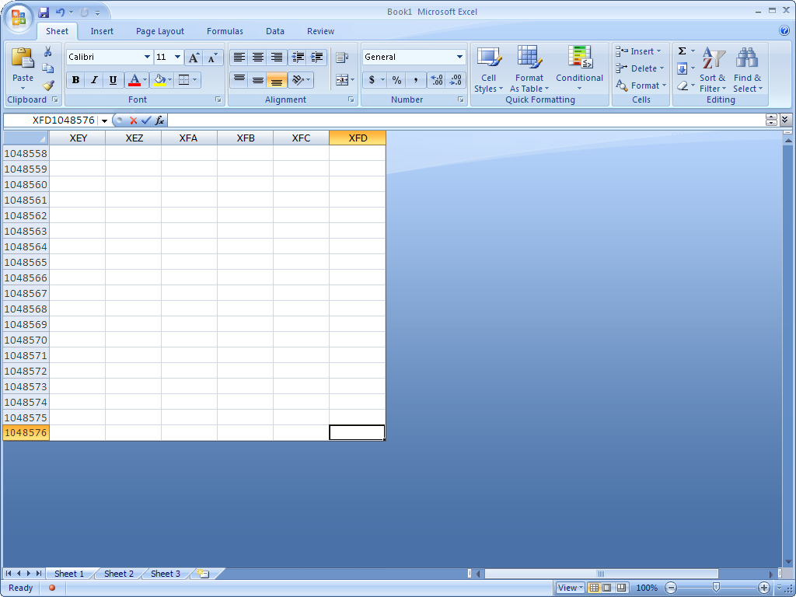
図 1: 行数と列数の拡大

パフォーマンスの向上
Office Excel 2007 ではデュアル プロセッサとマルチスレッド チップセットをサポートしているため、数式を多用する大きなスプレッドシートでも、これまで以上に高速で計算できます。

テーブル、数式、フィルタリングのサポート
Office Excel 2007 では、テーブルの使用、数式の計算、データの分析を簡単に行うことができます。

テーブル ツールの強化
テーブルの作成が簡単になりました。Office Excel 2007 では、わずかなクリック操作でテーブルにデータを組み込めるよう機能強化されています。テーブルを拡張してより多くのデータを組み込みたいときには、適切なフォーマットを使って簡単にテーブルを拡張できます。
[テーブル] ボタンをクリックするだけで、自動的に列見出しのラベルが付けられ、オートフィルタが作成され、その他の関連ツールが表示されます。大きなテーブル内をスクロールするときでも、列見出しは画面内に表示されたままなので、チーム メンバーや監査担当者、顧客でも分析内容を簡単に理解することができます。
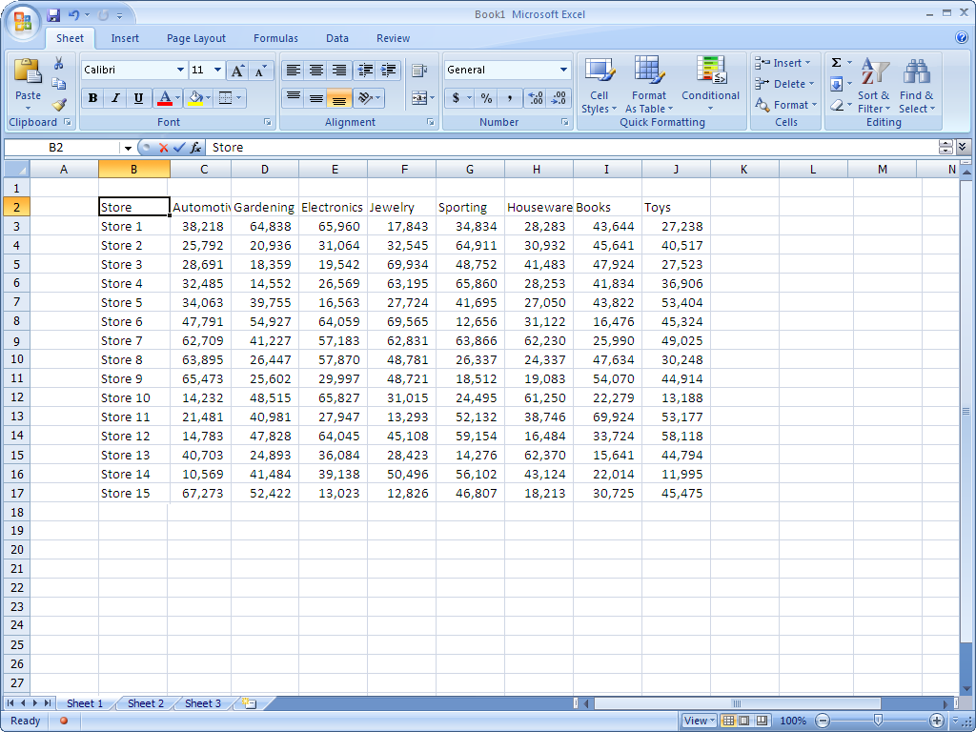
図 2: テーブルの作成
Office Excel 2007 のテーブル ギャラリーを使えば、テーブルのフォーマットや外観をすばやく変更できます。また、重要なデータを特定しやすいように色を互い違いにして行列を表示する機能や、テーブルの最終列を強調表示する機能など、プロ並みのフォーマットが可能なオプションもあります。選択した内容はその場でプレビューできるので、最終的な変更を行う前に確認することができます。
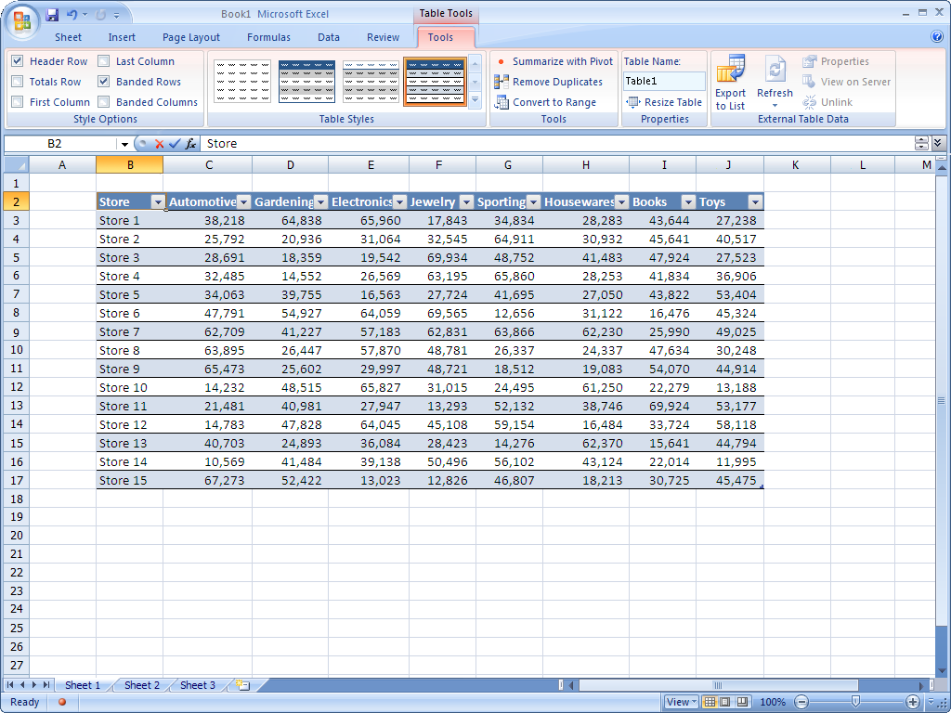
図 3: テーブル ツール
Office Excel 2007 活用例
Susan さんは、アナリストとして Sylvie さんの下で働いています。彼女は現在、上級管理者に提示する販売実績レポートを作成しています。Office Excel 2007 では、大量のデータを使って作業をする場合でも、わずかなクリック操作でデータをテーブルに簡単に組み込むことができます。テーブル ギャラリーを使えばテーブルの外観を簡単に変更でき、最終的に決定する前に、どのような外観になるかをプレビューできます。テーブルのデータに対して数式を作成したい場合は、任意のセル参照ではなく、列見出し名によって情報を参照できるので便利です。これにより数式を簡単に作成することができ、スプレッドシートを共有するときには、他のメンバーもそのスプレッドシートのロジックに従うことができます。

新しい数式/範囲管理ツール
Office Excel 2007 には、数式や範囲を扱う堅牢なツールが揃っています。
- サイズ変更可能な数式バー。長く複雑な数式でスプレッドシートが隠れるのを防ぐことができます。
- 式のオートコンプリート。初めてでも、またいつでも適切な数式の構文を作成できます。
- 構造化参照。数式を作成しながら、テーブルや範囲を参照できます。
- 名前の管理。複数の名前付き範囲を 1 か所で整理、更新、管理できます。
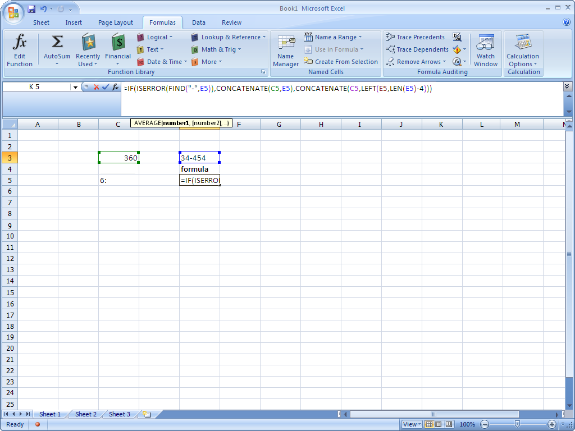
図 4: 数式ツール

充実したデータ視覚化機能を備える条件付き書式
充実したデータ視覚化機能を備える条件付き書式を利用すると、重要な傾向を見つけて図示したり、例外を強調表示したりできます。また、色のグラデーション、データ バー、アイコンを使って、条件付き書式を簡単に適用することや、傾向を特定することも可能です。
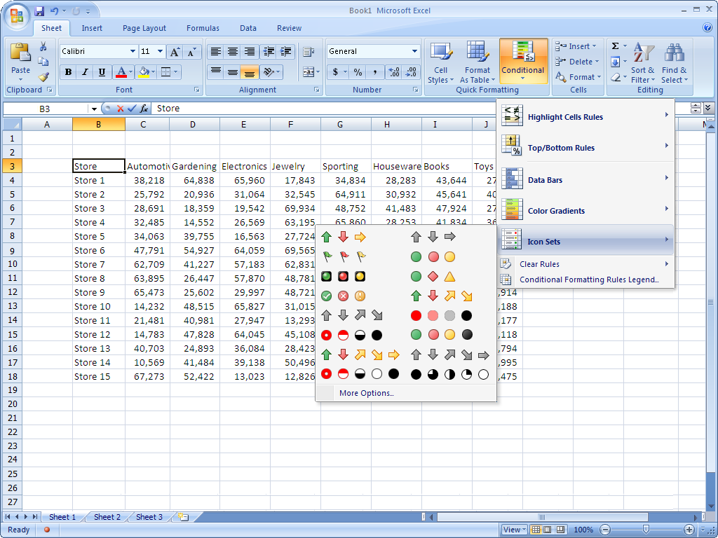
図 5: 条件付き書式のアイコン セット
3 色グラデーションなどの条件付き書式を適用すると、データ内で関連性のある値を識別したり、これらの値が該当するデータ範囲内のどこにあるのかを簡単に見分けることができます。その後、[昇順で並べ替え] や [セルの色] などの並べ替えオプションを使って、このデータを再編成することも可能です。
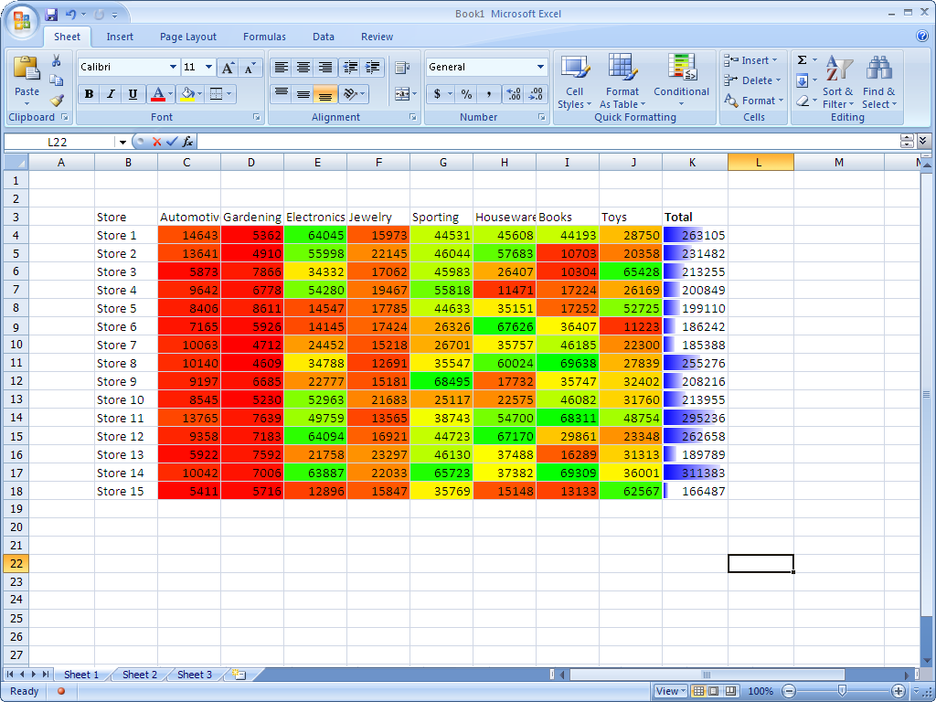
図 6: 色やデータ バーを使った条件付き書式

並べ替え機能とフィルタリング機能の強化
Office Excel 2007 では、並べ替え機能とフィルタリング機能に新しいオプションが加わり、大量で複雑なデータでも簡単に扱えるようになっています。たとえば、次のことが可能です。
- 日付、選択内容、または色によって並べ替え、データを整理できます。
- 最大 64 の並べ替えレベルを 1 か所から管理できます。
- オートフィルタを使うと、3 つ以上の項目にカスタム フィルタを適用するといったフィルタリング作業を簡単に行うことができます。オートフィルタのドロップダウン メニューを使うと、チェックマークを付けるだけで複数の項目を選択できます。
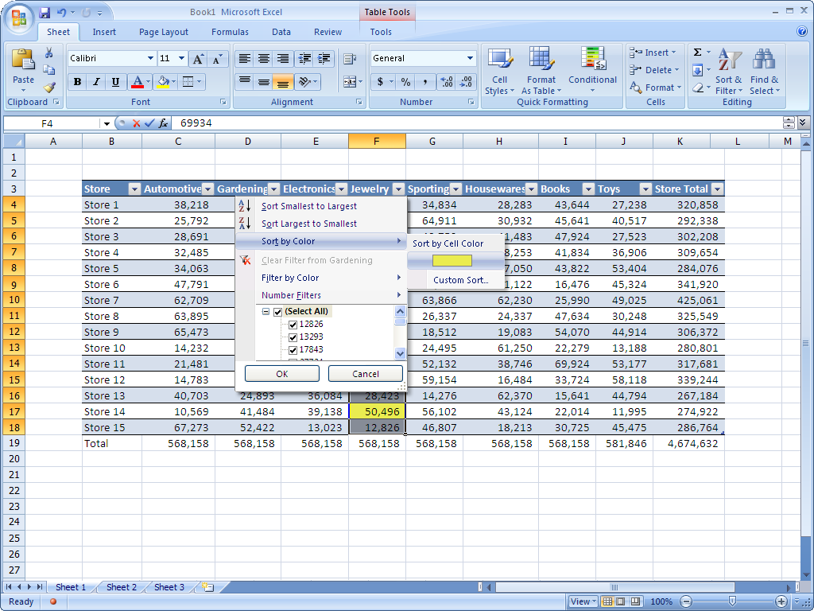
図 7: フィルタリング機能と並べ替え機能の強化
Office Excel 2007 活用例
Susan さんは、テーブルでデータを整理することはできましたが、これらの数値がどのような傾向を示しているかがわかりませんでした。このような場合は条件付き書式を使うと、直観的でわかりやすい方法でこれらの条件を図示できます。たとえば、Fabrikam 社の 2005 年の業績データに 3 色のグラデーションを適用すると、高い値が緑色で示されるため、財務データの “ヒート マップ” を作成して要注意領域を把握できます。これにより、北東地域の製品売上が特に高いことがすぐにわかりました。Susan さんは Office Excel 2007 の色による並べ替え機能を使って、売上高が特に高かった地域を識別し、次の会議でこの見解を Sylvie さんに伝えました。

使いやすい ピボットテーブル ビューと ピボットグラフ ビュー
Office Excel 2007 には、ピボットテーブル ビューや ピボットグラフ ビューを作成し、作業をするための新しいツールが揃っています。これらのビューを使うと、所定のデータ セットに関して複数の質問を簡単に行うことができます。これらの機能では、コンテキスト メニューが強化されているほか、状況対応のツール ヒントや新しいレイアウトとデザイン オプションが加わり、これまで以上に使いやすいツールとなっています。

見やすく使いやすいツール
ピボットテーブル と ピボットグラフ は、インフォメーション ワーカーのスキル レベルに関係なく、簡単なステップで作成できるようになりました。
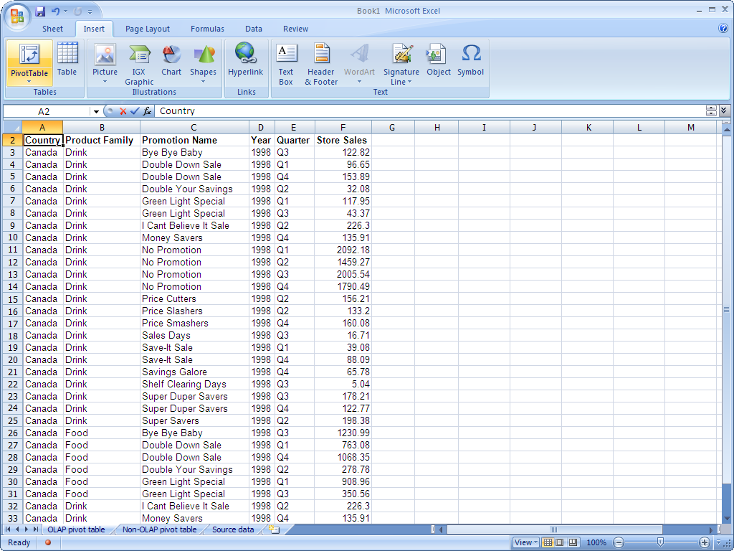
図 8: ピボットテーブル の作成
ピボットテーブル フィールド リストを使うと、わかりやすい並列ビューから含めたいフィールドを選択できます。データに対して別の質問を行う必要がある場合は、違う順序でフィールドをドラッグして、情報の階層を変更することができます。グラフと同様、テーブル ギャラリーを使えば ピボットテーブル の外観を簡単に変更できます。
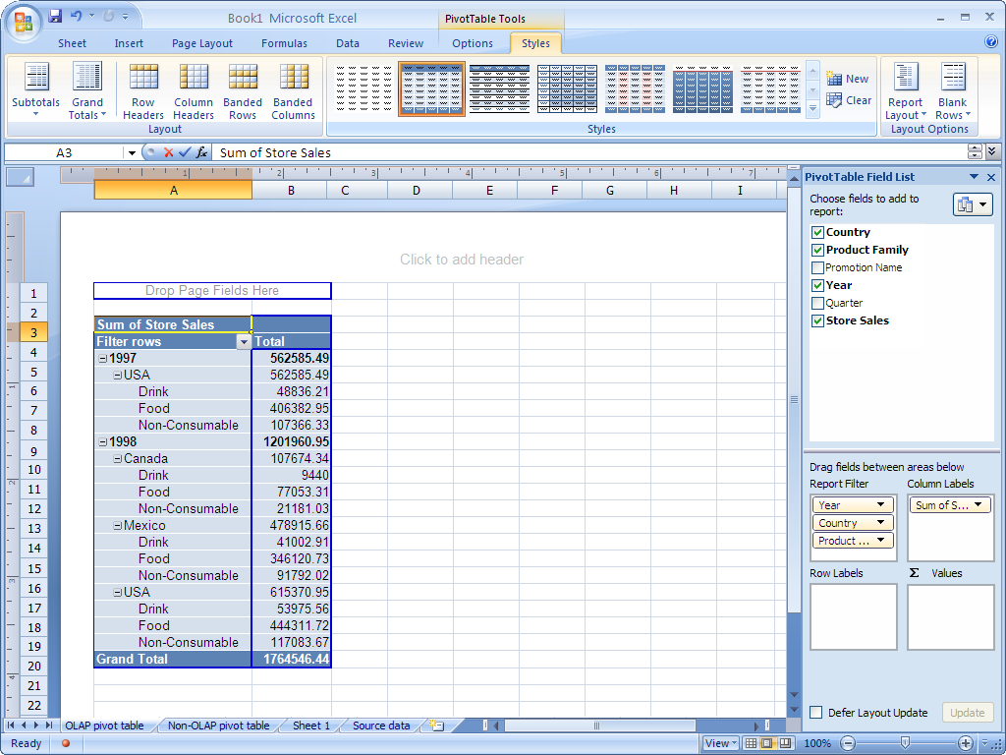
図 9: ピボットテーブル フィールド リスト
ローカル フィルタと外部フィルタ
ピボットテーブル ビューのデータのフィルタリングが簡単になりました。フィルタリングの機能強化には、次のようなものがあります。
- 見やすいフィルタ エントリ ポイントとダイアログ ボックス
- 新しい値フィルタ
- 日付フィルタとラベル フィルタ
- 複数項目の選択
さまざまなフィールドで並べ替え、結果を表示することができます。また、行内の “ドリル ボタン” を使うと、データの任意の部分をドリルアップ/ドリルダウンできます。
これらの機能は、ブラウザで作業をしているときでも利用できる点が非常に便利です。Office Excel 2007 は Excel Servicesと連携するため、Office Excel 2007 をデスクトップ上と Web ブラウザのどちらで使用していても、ピボットテーブル との対話を円滑に行うことができます。
デザインとレイアウトの強化
ピボットテーブル ビューのレイアウト強化により、ビューがよりわかりやすく、見栄え良くなりました。デザインの強化点としては、次のようなものがあります。
- 1 列に複数のフィールドを表示できるコンパクトな行軸
- あらゆるタイプのレポートに適した、柔軟性の高いグリッド形式のレイアウト
- テーブル ギャラリーから選択できる新しいスタイル オプション。スプレッドシートのテーブルやその他の要素の外観と統一のとれたスタイルを選択できます。

最新のビジネス データにすばやくアクセス
最新のビジネス情報をすばやくクエリできるようになりました。Office Excel 2007 では、データ統合、データ ウェアハウジング、データ構造といった豊富な機能を持つ SQL Server 2005 Analysis Servicesが完全にサポートされています。

SQL Server 2005 Analysis Services
Office Excel 2007 と SQL Server 2005 Analysis Servicesの円滑な統合により、IT 部門の既存のデータ ウェアハウジングへの投資を無駄にすることなく活用できます。データの “スライス” が可能なので、リレーショナル データベースからカスタム レポートを作成して、次のような情報を示すことができます。
- 暦年度と会計年度で、一定期間にわたるビジネス データについて異なるビューを取得する
- SQL Server 2005 のデータから、シングル クリックで常に最新の “売上優秀者” 情報をスプレッドシートに組み込む

SQL Server 2005 Analysis Servicesでの ピボットテーブル ビューと ピボットグラフ ビューの役割
ピボットテーブル ビューと ピボットグラフ ビューは、Office Excel 2007 による SQL Server 2005 Analysis Servicesのサポートにおいて中心的な役割を果たしています。SQL Server 2005 Analysis Servicesは、ビジネス ロジック、計算、測定基準を定義する、UDM (Unified Dimensional Model) と呼ばれるビジネス セマンティック モデルを提供します。UDM は、レポート、スプレッドシート、オンライン分析処理 (OLAP) ブラウザ、KPI のすべてに対応する単一のデータ ソースとして機能します。

フィールド リストのメリット
SQL Server 2005 Analysis Servicesの UDM に接続される ピボットテーブル ビューと ピボットグラフ ビューは、スプレッドシート内のデータに接続された通常のピボット機能にはない優れたメリットがあります。具体的には、UDM に組み込まれる “メタデータ” のメリットがすべて得られるため、フィールド リストを使って必要なデータをすばやく見つけ出すことができます。
フィールド リストによって得られる SQL Server 2005 Analysis Servicesの特長としては、次のようなものがあります。
- メジャー、ディメンション、KPI がそれぞれに異なるアイコンで表示されます。
- 最上部にメジャー グループの選択ツールが表示されるため、特定のグループと関係のないディメンションをすべて除外して、1 つのメジャー グループに焦点を当てることができます。
- 最上位のフィールド リストが煩雑にならないように、フォルダが表示されます。
- 各属性が 1 つのフィールドになり、ディメンションを構成します。各属性が個別に示されるため、柔軟性が高まります。

SQL Server 2005 Analysis Servicesで、明示されてはいないもののフィールド リストでサポートされている機能として、名前付きセットがあります。UDM 設計者はこの名前付きセットを使って、ディメンションに含まれる項目のサブセットを定義できます。たとえば、フィールド リスト内でシングル クリックするだけで、Customer ディメンション内の特定の顧客を追加できます。各項目を手動で選択するのが面倒な場合は、この方法が効率的です。また、ビジネス ルールによってセットが定義されている場合も便利です。これには、日々変化する売上優秀者などがあります。
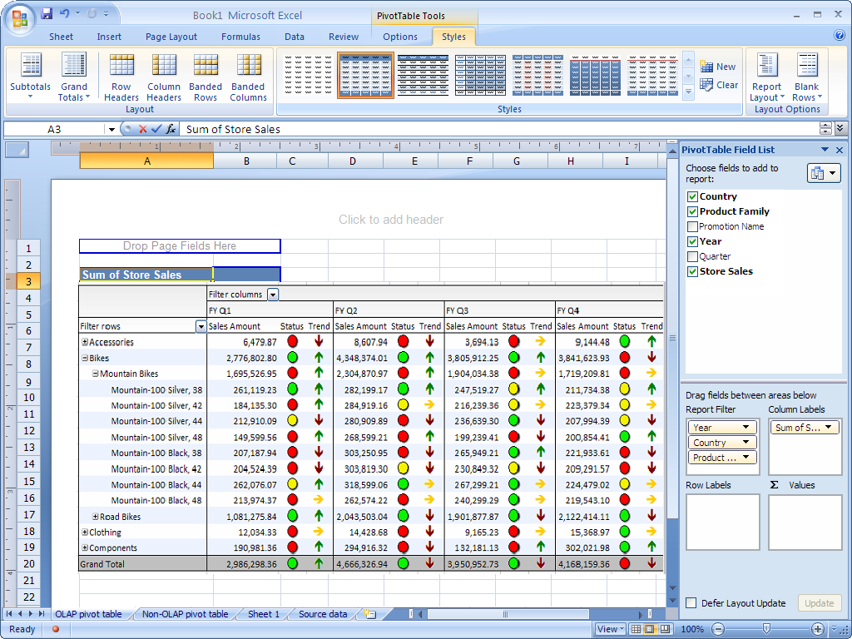
図 10: SQL Server 2005 Analysis Servicesとの統合

分析結果をわかりやすく伝える
これまでは、見栄えの良いレポートを作成するのは難しく、時間のかかる作業でした。グラフの作成とフォーマットには “クリック操作” を多用しなければならず、グラフのタイトル変更のようなごく一般的な作業でさえ手間がかかっていました。スプレッドシートをいざ印刷する際にも、実際に印刷する前にどのように出力されるのかを確認するのが難しく、またどこでページが区切られるのかもわかりにくく、何度も試し印刷をしなければならず用紙の無駄にもなっていました。
Office Excel 2007 では、ビジネス情報を明確かつ簡単に伝達できるようにすることで、これらの問題に対処しています。見栄えの良いレポートやグラフを簡単に作成できるので、社外のデザイン業者に作成を依頼する必要はもうありません。印刷できる状態になったら、Office Excel 2007 のページ レイアウト ビューを使って印刷結果を確認することができます。

本格的なグラフ作成ツール
監査役に提出するレポートを編纂する場合でも、社内のビジネス データからグラフを作成する場合でも、Office Excel 2007 を使えば見栄えの良いレポートやグラフを簡単に作成できます。

Microsoft Office system 全体で共有されるグラフ作成エンジン
Office Excel 2007 で強化されたグラフ作成機能は、Microsoft Office system 全体で共有されます。このため、使用しているアプリケーションに関係なく、同じ方法でグラフを作成、操作することができます。たとえば、Office Word 2007 でレポートにグラフを追加したい場合は、Office Excel 2007 と同じツール群を使ってグラフを修正したり、フォーマットしたりできます。

インターフェイス内の直観的でわかりやすいツール
Microsoft Office system ではインターフェイスのデザインが一新されています。このインターフェイスからアクセスできるグラフ作成機能を使って、次のことができます。
- わずかなクリック操作で、見栄えの良いグラフを作成できます。
- 軸やタイトルなどのグラフ ラベルをフォーマットできます。
- 3D、シャドウ、グロウなどの視覚効果を付けることができます。
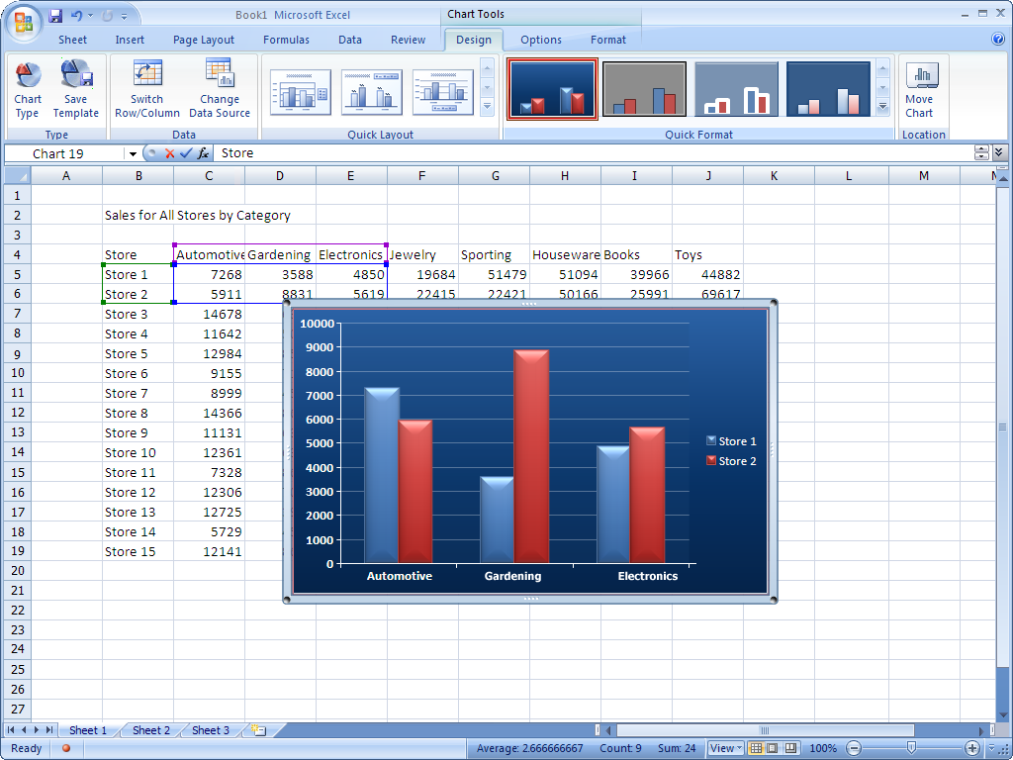
図 11: グラフ作成ツール
Office Excel 2007 活用例
Office Excel 2007 には、高度なデータ分析ツールや、その情報をわかりやすいグラフにするツールなどが用意されています。Fabrikam 社の製品マーケティング部、上級マネージャーの Carol Philips 氏は、重要な投資家向けのプレゼンテーション用にいくつかのグラフを作成する必要があり、Sylvie さんと Susan さんと作業をすることにしました。Susan さんは、前会計年度の主要な財務データをスプレッドシートにインポートし、関連するセクションを強調表示し、シャドウなど豊富な視覚効果を使って、結果データをわかりやすい 3 次元グラフで表示しました。すべてのグラフ作成ツールはユーザー インターフェイスにわかりやすく表示されているため、短時間でグラフを完成させることができます。また、いくつものツールバーやダイアログ ボックスを行き来しなくても、グラフのタイトルや軸にラベルを簡単に付けることができます。

カスタム データの出力ツール
Office Excel 2007 には、カスタム効果やカスタム スタイルを作成できる新しいツールが用意されています。この機能と、スプレッドシートを印刷フォーマットどおりに表示できるツールを使うと、ユーザーのスキル レベルを問わず見栄えの良いスプレッドシートを作成できます。

セル スタイルを使ってすばやくフォーマット
セル スタイルでは、フォーマット拡張機能使用後のセルの外観をプレビューできるため、簡単な操作でレポートの外観を調整することができます。

レポートのヘッダーとフッターの編集
新しいページ レイアウト ビューでは、プレーン ビューにヘッダーとフッターが表示されます。このビューを使うと、レポートのタイトルをすばやく変更したり、各ページの最下部にあるフッターに詳細情報を追加したりできます。

印刷エクスペリエンスの強化
新しいページ レイアウト ビューでは、スプレッドシートがどのように印刷されるかをはっきりと確認できます。このため、スプレッドシートの方向を縦から横に変更したせいでスプレッドシートの一部が印刷されないといった失敗を防ぐことができます。

グラフでの印象的な視覚効果
グラフに特殊効果を付けると、分析データをより明確に表すことができます。3D、ソフト シャドウ、アンチエイリアスなどのきれいな視覚効果を使うと、主要なデータ傾向を識別したり、わかりやすいグラフィック サマリを作成したりできます。

Microsoft Office アートやスタイルを使ったカスタマイズ
Microsoft Office アート、定義済みのスタイル、統合グラフィックを使ってカスタマイズを行うと、統一性のある見栄えの良いスプレッドシートを簡単に作成できます。また、これらのスプレッドシートを他の Microsoft Office system ドキュメントに簡単に挿入できます。

顧客やパートナーとの情報共有
財務計画や販売レポートなどの重要なビジネス データを共有するのは大変です。スプレッドシートを電子メール メッセージで送信してしまうと、機密データを他人に見られる危険性があります。また、帯域幅に制約がある場合は、ユーザーが大きなスプレッドシートを開けない可能性もあります。さらに、スプレッドシートを閲覧できるユーザーを制御したり、大きなスプレッドシートの一部のセクションだけを閲覧できるように指定することはできません。
Office Excel 2007 と Excel Services (Office SharePoint Server 2007 に組み込まれる新しいテクノロジ) を組み合わせると、データ共有が飛躍的に強化され、安全性も高くなります。重要なビジネス情報を従業員や顧客、ビジネス パートナーとの間で幅広く、かつ安全に共有することができます。

アクセスしやすいブラウザ ベースのデータ
ブラウザを使ってスプレッドシート情報にどこからでもアクセスして、データを簡単かつ安全に共有することができます。顧客やビジネス パートナーなどの外部ユーザーには、スプレッドシートに含まれている数式やマクロなどの重要なビジネス ロジックは見せずに、データへのアクセスや対話のみを許可することができます。
Excel Servicesでは、公開されたブックをより細かく制御することも可能です。グラフやテーブルなど、表示すべき特定のセクションを指定する一方で、機密データが含まれた他のセクションは非表示にすることができます。
さらに、Office SharePoint Server 2007 にスプレッドシートを公開するときには、スプレッドシート内の特定のセルを入力セルやパラメータとして使うよう指定して、Web ブラウザ内のカスタム アプリケーションで計算を実行することもできます。こうすると、組織内のユーザーがパラメータに自分で値を入力するだけで、同じ計算モデルを利用できるようになります。

HTML 形式でのスプレッドシートの動的表示
Excel Servicesを使用すると、スプレッドシートをブラウザ表示用の HTML 形式で動的に表示することができます。他のユーザーに対しては、スプレッドシート全体または一部のみの閲覧許可を与えることができます。さらに、次のことが可能です。
- 任意の顧客やパートナーが、Office Excel 2007 を持っていない場合や以前のバージョンのソフトウェアを使用している場合でも、データを正しく表示できるようにする
- データ、数式、カスタム定義のマクロに含まれている、企業の知的所有権を保護するss

Excel クライアントとスプレッドシート間の高度な協調性
Excel Servicesでは、Office Excel 2007 のスプレッドシートを Web ブラウザでも忠実に表示できるため、Web ブラウザを使っていても普段と変わらずにナビゲート、フィルタリング、並べ替え、ピボットテーブル ビューとの対話などを行うことができます。
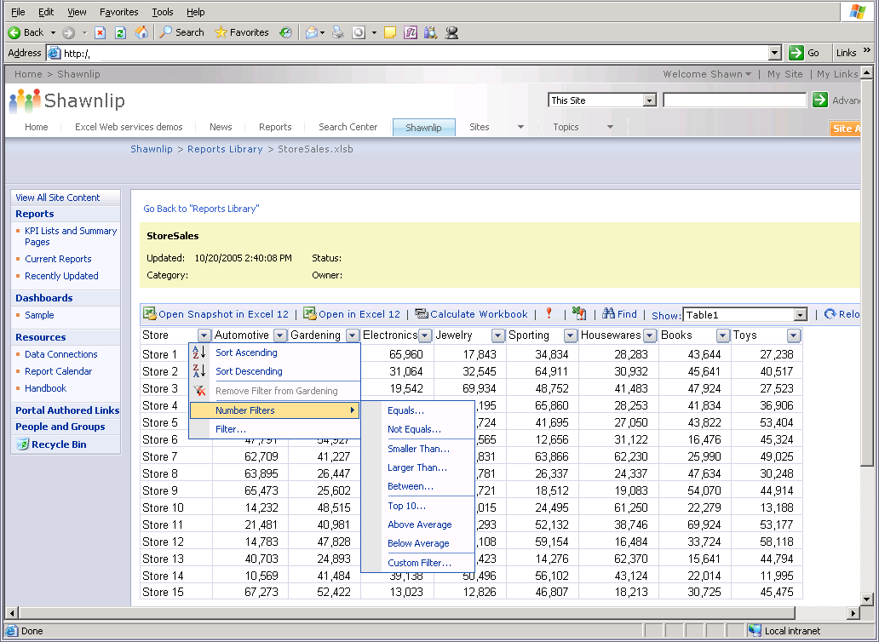
図 12: Web ブラウザを使った ピボットテーブル との対話

スプレッドシートからのダッシュボードの作成
Excel Servicesでは、ビジネス情報から Web ベースのダッシュボードを簡単に作成することもできます。Office Excel 2007 スプレッドシート、Excel Web Access、Office SharePoint Server 2007 から作成されたダッシュボードを使って、KPI を追跡できます。
Excel Services活用例
Sylvie さんは、CEO から Fabrikam 社の KPI を追跡するための財務管理用ダッシュボードを作成するよう指示されました。このような場合は、Web ベースのダッシュボードを使うと、幅広いユーザーがアクセスでき、販売数量や製品マージンを示すダッシュボードを簡単に作成できます。Fabrikam 社の上級管理者は、Web ブラウザを使ってビジネス状況を詳しく監視することができます。また、Sylvie さんはダッシュボードの一部を顧客向けに公開しました。顧客はデータに完全アクセスできる一方、スプレッドシートのマクロに含まれている機密データの保護は強化されているので安全です。

Excel Services API
Excel Servicesのメリットを受けるのはエンド ユーザーだけではありません。Excel Servicesのアプリケーション プログラミング インターフェイス (API) を使えば、社内の開発者は他のアプリケーションでも Excel の高度な計算エンジンを利用できます。Excel Services API を活用すれば、他にも次のような機能を制御および実行できます。
- サーバー上で Office Excel 2007 スプレッドシートを読み込む
- セルの値を変更するか外部データ接続を更新して、スプレッドシート内の 1 つ以上のセルの値を変更し、新しい値に基づいてスプレッドシートを再計算する
- スプレッドシートの全部または一部を取り出して、より大きなビジネス プロセス内で表示または使用する

新しいファイル形式のサポート
Office Excel 2007 では、データ統合の強化やパフォーマンス向上を実現したり、プラットフォーム間でのビジネス情報を簡単に共有できるようにする新しいファイル形式がサポートされています。

Office XML Formats
Office Excel 2007 では、新しい Office XML Formats がサポートされています。Excel XML Formats と新しい Excel バイナリ形式では、Microsoft Office system のドキュメントとバックエンド システム間でのデータ統合が強化されています。これらのファイル形式には、オープンで一般に公開されているファイル形式仕様が使われています。このため、どのテクノロジ プロバイダでもこれらの仕様を使って Microsoft Office system のドキュメントを自社のソリューションに統合できます。
これらのファイル形式は圧縮型なので、以前のバージョンの Excel、Word、PowerPoint よりもファイル サイズがかなり小さくなります。このため、必要なストレージや帯域幅も少なくて済みます。これらのファイル形式ではデータ ストレージがセグメント化されるため、ドキュメントの一部が壊れてもドキュメント全体は開くことができます。このため、ドキュメントが破損した場合でも回復しやすくなっています。

XPS と PDF のサポート
固定バージョンのスプレッドシートを作成する必要があるときには、XPS (XML Paper Specification) または PDF (Portable Document Format) ファイルとして保存できるようになりました。これにより、見栄えの良いレポートを顧客に提供できる一方で、データが変更されないように “ロック” することができます。

より効率的な情報管理
組織内でビジネス上重要なスプレッドシートを管理、制御するのが難しい場合もあります。スプレッドシートのコピーを組織全体に配布してしまうと、誰が機密ビジネス データへのアクセス権を持っているのかを追跡しにくくなります。また、自分と同僚が最新バージョンのスプレッドシートで作業をしているかどうかを確認しにくい場合もあります。
Office Excel 2007、Excel Services、Office SharePoint Server 2007 を組み合わせると、これらの問題を解決してビジネス情報を効率的に管理できるようになります。特定の対象者やユーザー グループに対して与えるスプレッドシートへのアクセス権を一元管理できるため、閲覧権限を制御して機密データを保護したり、すべてのユーザーが常に最新かつ正確な情報を利用できるようにすることができます。

サーバー ベースの制御
Office Excel 2007 では、組織内で一貫性を保てるようサーバー ベースで制御しながら、頻繁に必要となる自動更新/配信機能を利用することができます。

データ接続ライブラリ
チーム メンバー間で外部データにアクセスし、それをスプレッドシートにインポートする必要があるときでも、社内データ ソースの名前を覚えていたり、IT 部門の支援を頼んだりする必要はありません。自分がアクセスする必要のある共通データベース セットが社内の IT 部門によって決定された後は、パスワード認証を行わずに、データ接続ライブラリを使ってそれらのソースにアクセスしたり、スプレッドシートに情報を直接インポートすることができます。
Office Excel 2007 では、ピボットテーブル や OLAP の数式などの新しい外部データ オブジェクトを簡単に作成できるように接続状況が示され、データ接続ファイルへの参照が Office Excel 2007 スプレッドシートに追加されます。Excel Servicesでこのスプレッドシートを実行すると、サーバーはライブラリ内の接続をチェックして、更新されているかどうかを確認します。ライブラリ内で更新されている場合は、サーバーがスプレッドシート内の接続を更新してから、外部データを更新します。
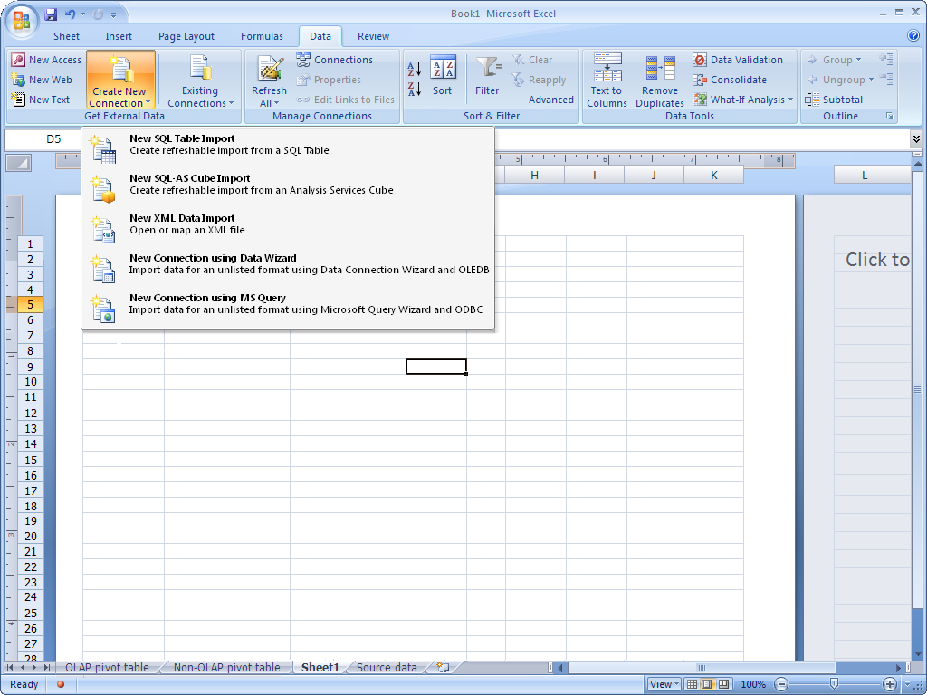
図 13: データ接続ライブラリ
データ接続ライブラリでは、データ接続の保守も簡単に行うことができます。接続が変更された場合は、元のデータ ストアにリンクされている各スプレッドシートで更新するのではなく、ライブラリ内でその接続を更新するだけで済みます。

レポート管理機能
Office Excel 2007、Excel Services、Office SharePoint Server 2007 を併用すると、非常に便利なレポート管理機能を利用できます。これにより、各ユーザーが必要なデータを閲覧できるようにすると同時に、基本的な機密情報の保護を強化することができます。
- スプレッドシートの “スナップショット” を作成。ユーザーは、“スナップショット” を使ってスプレッドシートを管理できるようになりました。スナップショットは、外観は元のスプレッドシートと同じですが、元のスプレッドシートの値とフォーマットしか含まれておらず、数式、非表示セル、ドキュメント プロパティといった他の機密データや重要データは利用できないようになっています。スナップショットを利用すれば、重要なデータが人目に触れる心配がなく、顧客やビジネス パートナーとより安全に情報を共有できます。また、アナリストがデータ比較や傾向の見極めをするためにレポートの履歴ビューを作成する場合にも、スナップショットを利用すると便利です。
- 項目表示権限。Office Excel 2007 でも特に重要な機能の 1 つに、項目表示権限があります。この権限はユーザーに対し、サーバー上のファイルの実行や、スプレッドシートの表示可能部分にある値のスナップショットへのアクセスを制限します。クライアント コンピュータ上でスプレッドシート ファイルを完全な形でダウンロードしたり、開いたりすることはできません。Office SharePoint Server 2007 のレポート ライブラリを使用すると、管理者は数式や外部データ ソースといった知的財産にアクセスできるユーザーを制御すると同時に、ユーザーが Web ブラウザや Office Excel 2007 を使ってデータの表示や対話を行えるようにすることができます。

Office SharePoint Server 2007 への公開
Office Excel 2007 は Excel Servicesや Office SharePoint Server 2007 と連携することで、単にファイルを SharePoint ドキュメント ライブラリに保存するだけでなく、たくさんの便利な機能を提供できるようになります。
- "信頼できる" 場所への公開。Excel Servicesでは、管理者が設定したフォルダに格納されているファイルしか表示されません。Excel は Office SharePoint Server 2007 と連携して、IT 管理者が指定したこれらの場所のリストを公開します。
- スプレッドシートの特定部分を公開。Office SharePoint Server 2007 にドキュメントを公開するときには、閲覧者が見ることのできる内容をスプレッドシート全体にするか、スプレッドシート内の特定のシートのみにするか、あるいはスプレッドシート内のグラフ、テーブル、ピボットテーブル ビュー、名前付き範囲のみにするかを制御できます。

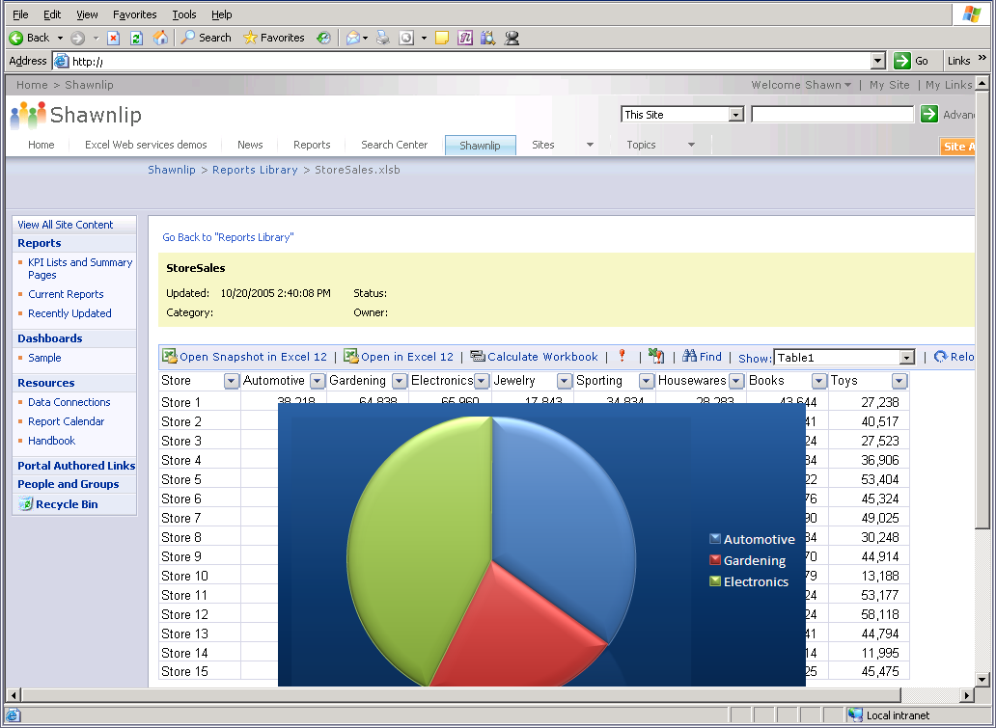
図 14: 公開されたスプレッドシートに Web ブラウザからアクセス

レビューまたは承認ワークフローの作成
スプレッドシートを作成したら、それを電子メール メッセージで同僚に送り、フィードバックを集めることができます。すぐにフィードバックが欲しい場合などは、複雑なインターフェイスや面倒なツールなど使わずに、スプレッドシートが適切な相手に渡るようにしたいものです。早急にフィードバックを得るには、Office Excel 2007 と Office SharePoint Server 2007 のレビューまたは承認ワークフローを利用します。
レビューまたは承認プロセスを開始するには、Office Excel 2007 内から適切な Office SharePoint Server 2007 ワークフローを選択します。このワークフローによって、関係者ごとにタスクが作成され、電子メール メッセージで各関係者にレビュー用の新しいドキュメントについての通知が出されます。この通知を受け取った関係者は、スプレッドシートを開いてレビューを行い、ワークフロー完了フォームに各自の状況を指定することができます。
Excel Services活用例
財務部門では Excel Servicesを利用して、重要なビジネス情報を細かく管理したり、外部データへ簡単にアクセスできるようにしています。Susan さんは外部データベースに接続してデータをインポートする必要があったので、データ接続ライブラリを利用することにしました。このライブラリを使えば、Fabrikam 社の IT ヘルプ デスクに連絡して支援を求める必要はありません。Sylvie さんはスプレッドシートを Office SharePoint Server 2007 に公開する際に、スプレッドシート内のどのセクションをサーバー上で表示可能にするかを指定し、Fabrikam 社の貢献差益を示す重要な棒グラフを表示することにしました。Sylvie さんは、この情報を企業規模で公開する前に Susan さんに送って承認を求めました。Office SharePoint Server 2007 ワークフローを使えば、Susan さんはレビュー タスクについての電子メール通知をすぐに受け取ることができます。情報を公開すると、Fabrikam 社全体で業績を把握できるため、変化する状況にすばやく対応できるようになります。

Office SharePoint Server 2007 でのコンテンツ管理
企業の規制準拠はますます厳しくなっています。多くの企業は電子的なビジネス プロセス/ドキュメント管理に移行していますが、電子的なビジネス レコードを適切に管理および監査する手順をとっている企業はほとんどありません。
スプレッドシートが完成し、対象者と共有する準備ができたら、そのドキュメントが誤って他のユーザーと共有されないようにする必要があります。スプレッドシートには、意図しないコンテンツや、受信者のディクショナリで認識できないコンテンツを含めるべきではありません。また、このスプレッドシートがレコード ドキュメントであることや、これが所定のトピックに対する会社の正式なポリシーまたは手続きであることを示さなければならない場合もあります。
Office Excel 2007 は Excel Services、Office SharePoint Server 2007、Microsoft Windows® Rights Management Services と連携し、さまざまな方法による情報の保護と管理を実現します。

情報権限管理
特に、機密性の高い情報を持つスプレッドシートを作成する場合は、企業情報を保護し、この情報にアクセスできるユーザーを制御する必要があります。Microsoft Office system で Microsoft Windows Server™ 2003 の Windows Rights Management Services を使用すると、権限を割り当てて、他のユーザーが自分のスプレッドシートをコピー、印刷、編集できないようにすることができます。権限ベースのデータ アクセスは、スプレッドシートの一部のみに割り当てることも可能です。

レコード管理
Office SharePoint Server 2007 には、ドキュメント レコードやマスタ文書をレコード リポジトリに格納するために、Microsoft Windows SharePoint Services 上に構築された管理対象ドキュメント リポジトリがあります。Office Excel 2007 を使えば、アプリケーションからこのリポジトリにドキュメントを直接アップロードできます。これにより、スプレッドシートの制御や管理が向上します。

情報管理ポリシー
Office SharePoint Server 2007 では、情報管理ポリシーによって、スプレッドシートのラベル付け、監査、期限終了を一貫して制御することができます。ポリシーは、特定の保存場所やコンテンツ タイプに対して設定できます。たとえば、会計年度の最終日など、一般的な基準に基づいて期限終了日を設定することで、すべてのスプレッドシートを同じように保管することができます。
Office SharePoint Server 2007 では、サイト全体や特定のリスト、ライブラリ、コンテンツ タイプに対して定義できる情報管理ポリシー セットをサポートしています。また、コンテンツの管理方法を他のユーザーに知らせるポリシー ステートメントも作成できます。Office Excel 2007 のスプレッドシートの場合、このポリシー ステートメントはスプレッドシート内に組み込まれています。たとえば、一定の期間が過ぎたらドキュメントの期限が切れることや、社外に漏らしてはならない重要情報であることを示すポリシー ステートメントがあります。また、受信者が詳細情報を必要とする場合の連絡先名を示すものもあります。

コンテンツを安全に保管
幅広いサイトを持つ大規模な組織の場合、組織全体で一貫した情報管理ポリシーを実装するのは難しいものです。Office SharePoint Server 2007 ではこの問題を解決するため、IT スタッフ、レコード管理者、準拠責任者などのポリシーの意思決定者がサイト ポリシーを定義できるようにしています。ユーザーは具体的な詳細を気にせずに、これらのポリシーを適用することができます。各サイト ポリシーには、期限終了のラベル付けや監査など、いくつでも設定を含めることができます。このため、アクセス権を指定することで、スプレッドシートのセキュリティをさらに強化できます。たとえば、特定の部門のみがスプレッドシートにアクセスできるようにしたい場合は、正しい資格情報を必要とするようスプレッドシートを簡単に定義できます。

まとめ
Office Excel 2007 には、適切な意思決定を行うための情報分析機能、情報伝達機能、情報共有機能、情報管理機能が揃っています。新しい結果指向のインターフェイスでは、ユーザーが最も必要とする、関連性の高いツール群にアクセスできます。また、簡単に作成できる ピボットテーブル ビューのほか、ビジネス データの整理と把握に役立つ高性能ツールも用意されています。業績データなどの情報を豊富なグラフィックでビジュアル化する条件付き書式を適用すると、主要な傾向が一目でわかるようになります。直観的でわかりやすいギャラリー機能を使うと、分析データを見栄えの良いグラフにまとめることができます。また、スプレッドシートを Office SharePoint Server 2007 に公開すると、重要なビジネス情報を高い機密性と制御性で共有、管理することができます。

参照先
Office Excel 2007 に関する詳細な情報は、以下の参照先をご覧ください。
Office Excel 2007 の概要
http://www.microsoft.com/office/preview/programs/excel/overview.mspx
Office Excel 2007 のデモ
http://www.microsoft.com/office/preview/programs/excel/demo.mspx
Office Excel 2007 にアップグレードする 10 の理由
http://www.microsoft.com/office/preview/programs/excel/top10.mspx
Office Excel 2007 についてよく寄せられる質問
http://www.microsoft.com/office/preview/programs/excel/faq.mspx
Office Excel 2007 の特長
http://www.microsoft.com/office/preview/programs/excel/highlights.mspx
Office Excel 2007 の新しいインターフェイス
http://www.microsoft.com/office/preview/programs/excel/newui.mspx

システム要件
システム要件に関する詳細な情報は、www.microsoft.com/office/preview/beta/sysreq.mspx をご覧ください。
このドキュメントは、製品の製造開始以前に作成されているため、本ドキュメントに含まれるすべての詳細と出荷される製品との完全な一致を保証するものではありません。このドキュメントに記載されている情報は、このドキュメントの発行時点におけるマイクロソフトの見解を反映したものです。マイクロソフトは市場の変化に対応する必要があるため、このドキュメントの内容に関する責任をマイクロソフトは問われないものとします。また、発行日以降に発表される情報の正確性を保証できません。ここに記されている情報は、ドキュメントの発行時点における製品の概要であり、計画目的のみでの利用を意図しています。情報は予告なしに変更される場合があります。

このドキュメントに記載された内容は情報提供のみを目的としています。明示または黙示にかかわらず、このドキュメントに関してマイクロソフトはいかなる責任も負わないものとします。

© 2006 Microsoft Corporation.All rights reserved.

Microsoft、Excel、Office ロゴ、ピボットグラフ、ピボットテーブル、PowerPoint、SharePoint、Windows、および Windows Server は、米国 Microsoft Corporation の米国およびその他の国における登録商標または商標です。その他、記載されている会社名および製品名は、一般に各社の商標です。

